SQL

ОТЧЕТ ПО практической РАБОТЕ №1

Вариант 9

Лысенко Олеся  
группа 3312

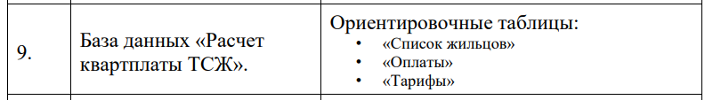  
  
1.Создать БД и 5 таблиц по варианту  
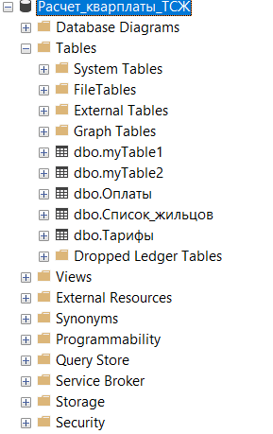  
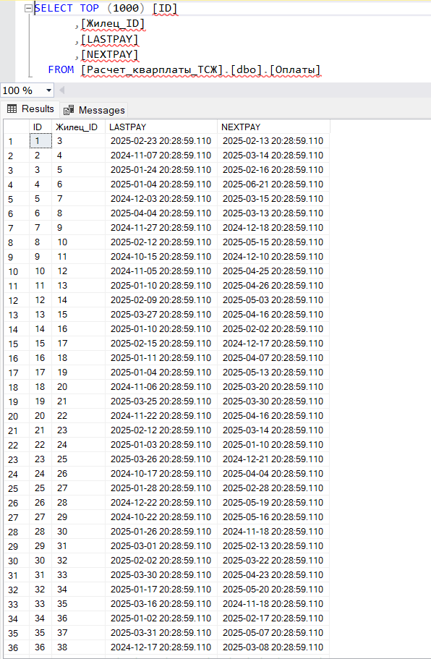  
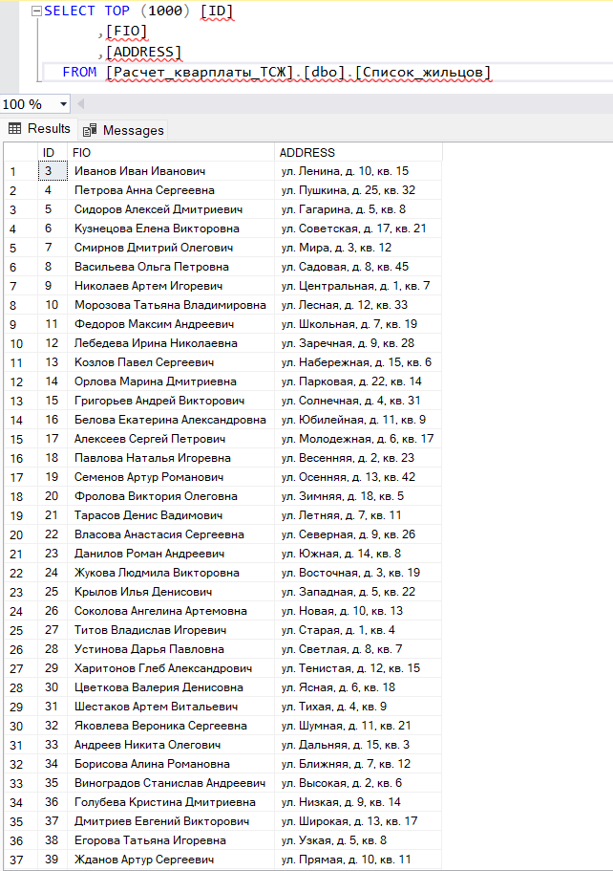  
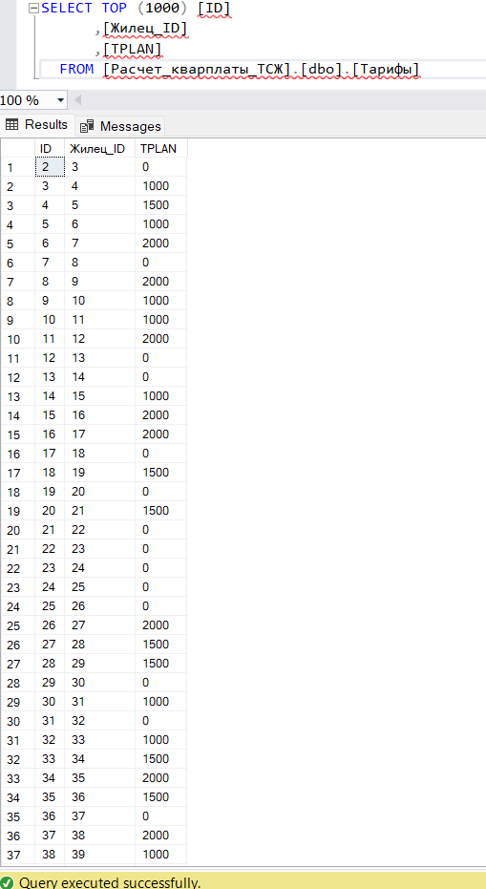  
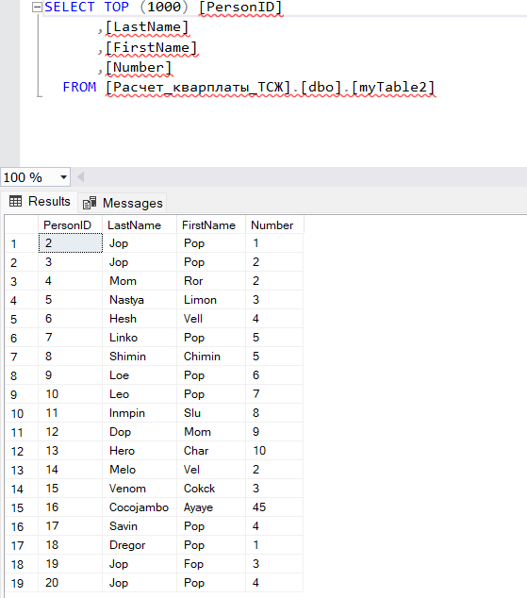  
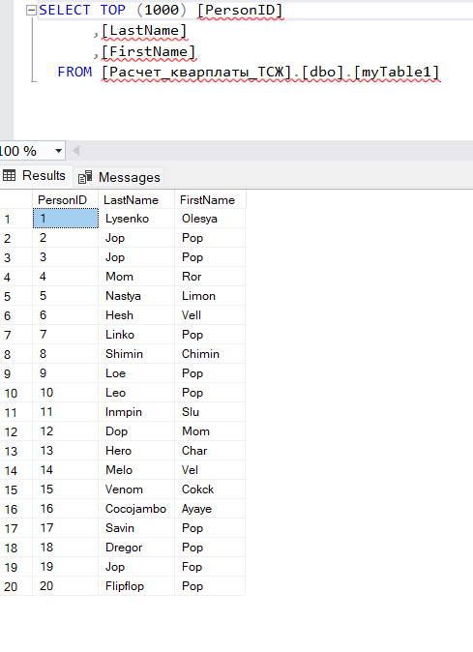  
5. Проверить полноту и корректность логической модели базы данных путём составления на языке SQL типовых запросов для поиска и анализа информации:  
a. Запрос на выбор всех данных по двум полям таблицы;   
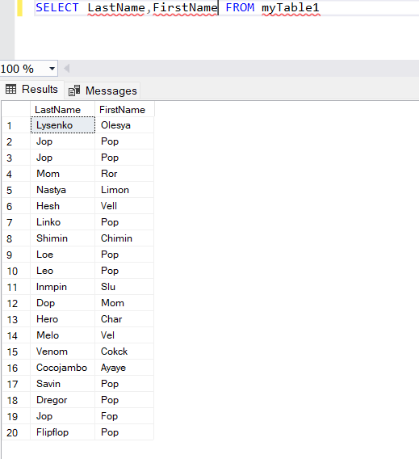  
  
b. Запрос на выбор всех НЕПОВТОРЯЮЩИХСЯ данных по одному полю таблицы;   
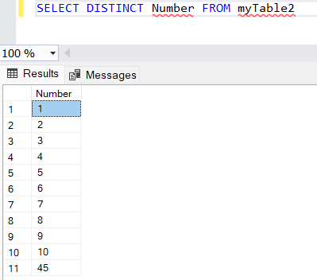  
  
c. Запрос на выбор всех полей и записей таблицы, сгруппированных по значению одного поля, с использованием условия на группу (секции GROUP BY, HAVING) и с заголовками колонок, заданными в запросе;   
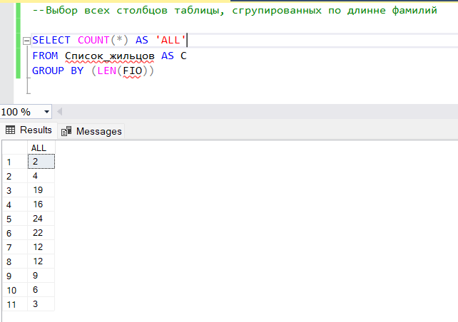  
  
d. Запрос на выбор всех неповторяющихся записей по одному полю таблицы с колонкой, образованной агрегирующей функцией SUM и озаглавленной в соответствии со смыслом;   
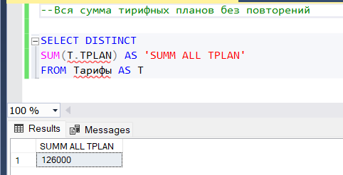  
  
  
e. Выбор нескольких (не всех) полей таблицы, отсортированных по УБЫВАНИЮ;   
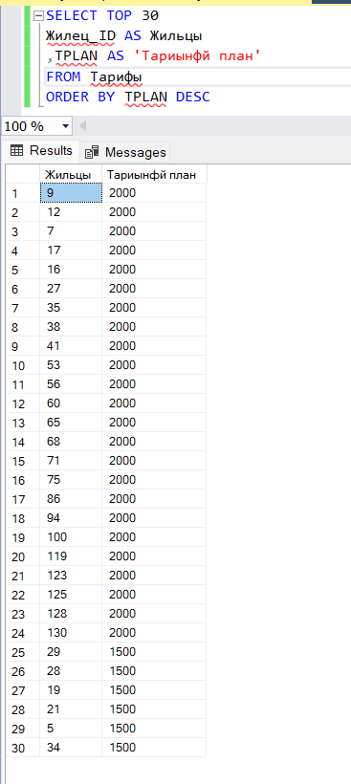  
  
f. Выбор произвольного количества полей таблицы с добавлением поля, являющегося результатом арифметического выражения, в котором участвуют значения поля таблицы;  
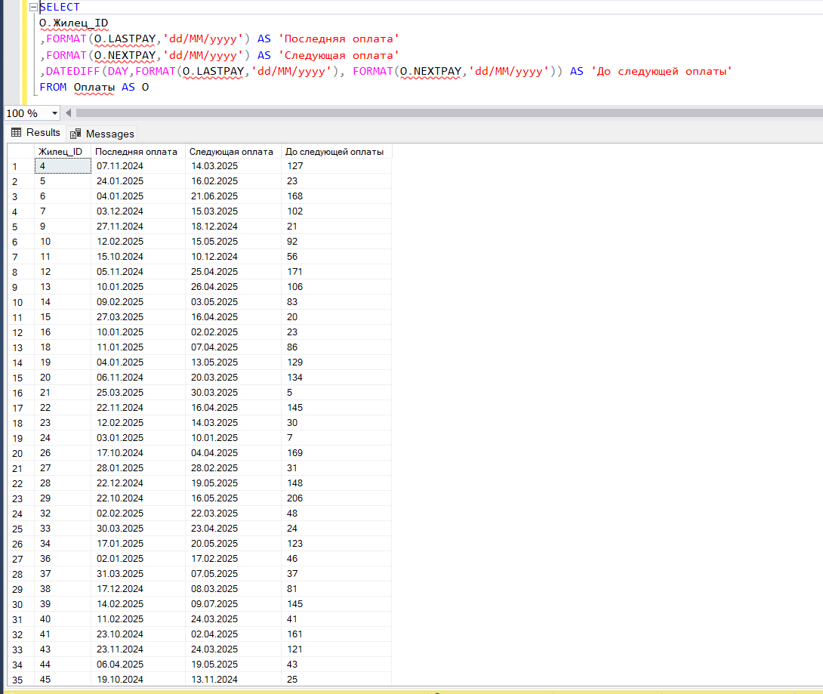  
   
  
g. Запрос на выбор всех записей по одному полю таблицы с колонкой, образованной агрегирующей функцией SUM и озаглавленной в соответствии со смыслом; выбор записей с использованием условия диапазона (between);  
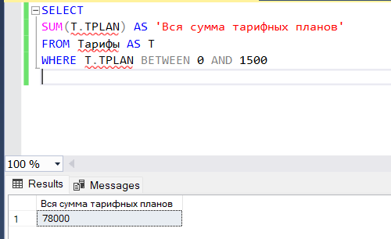  
  
h. Запрос на выбор всех записей по произвольному количеству полей таблицы с использованием агрегирующей функции AVG и условием на отбор записей, заданном в секции WHERE;  
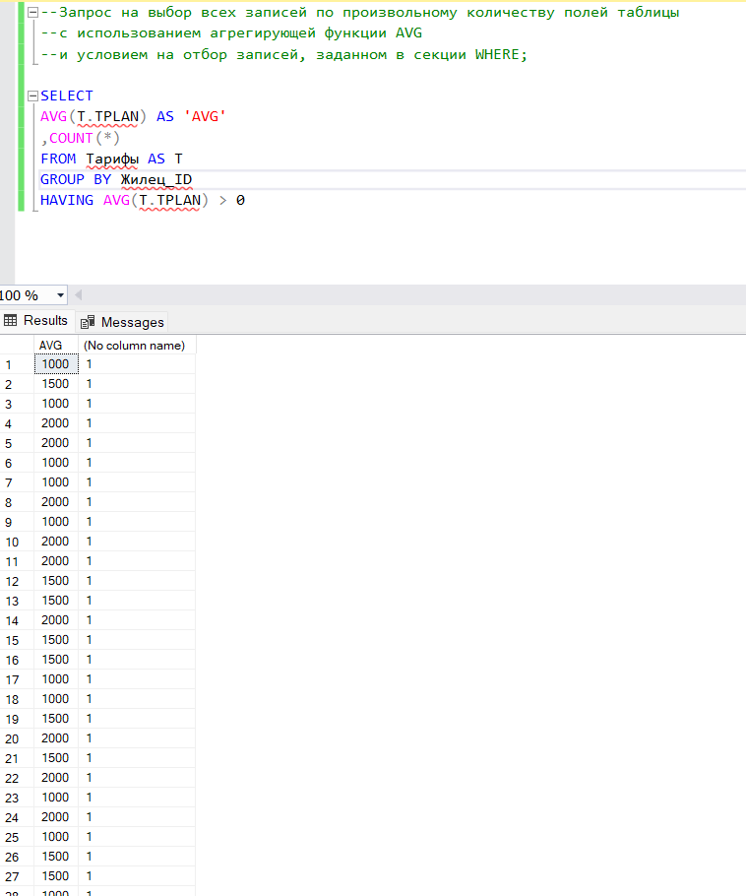  
  
 i. Запрос на выбор двух полей таблицы с вычислением третьего поля по данным таблицы и сортировкой по убыванию по первому полю, по возрастанию по второму и по убыванию по третьему;   
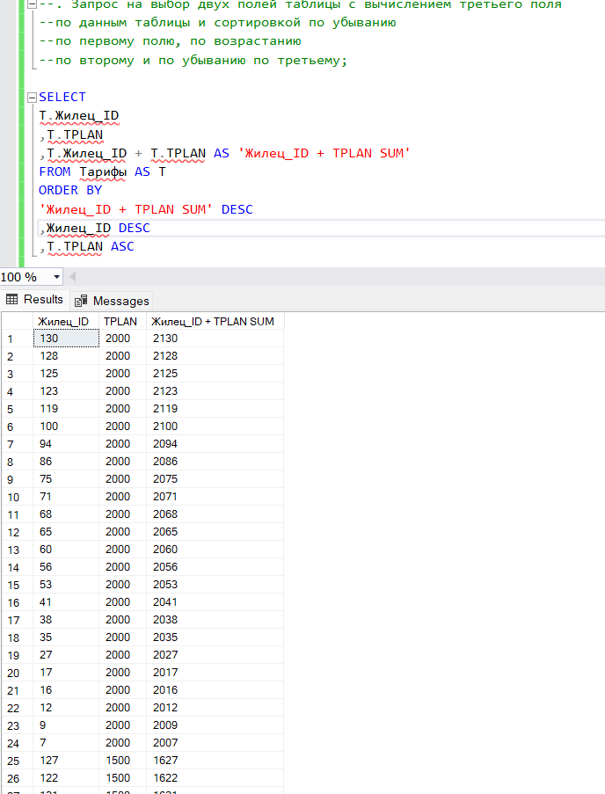  
  
j. Запрос на выборку данных таблицы с условием сравнения по шаблону LIKE;  
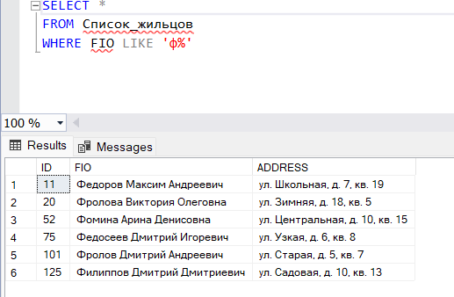  
  
 k. Запрос с отбором по условию и сортировкой по убыванию одного из полей, а также добавлением поля, содержащего для всех записей константу, определенную при конструировании запроса;   
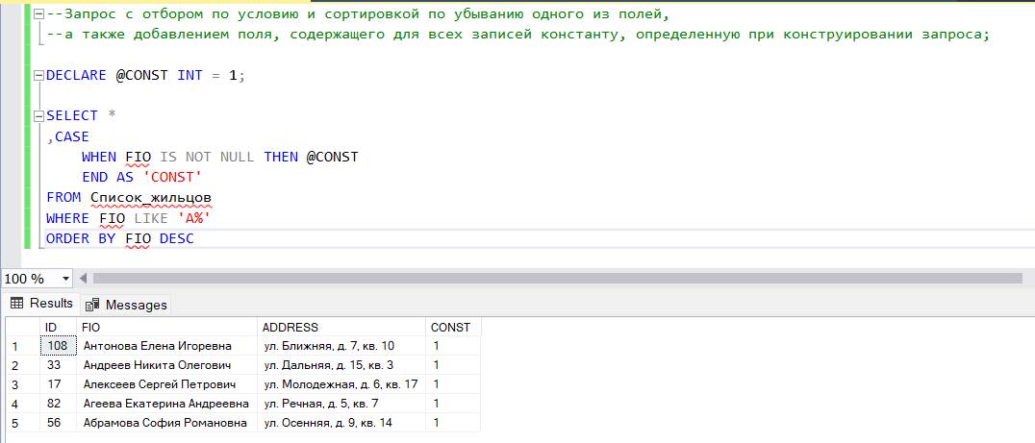  
  
l. Запрос с использованием агрегирующих функций MIN и MAX;   
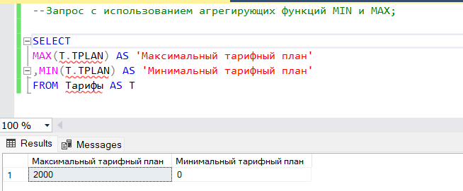

m. Запрос с использованием сложного условия с логическими операторами AND, OR и сортировкой.  
